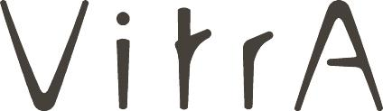
Basın Bülteni

1 Mart 2018

UNICERA’da iF ödüllü stant tasarımı

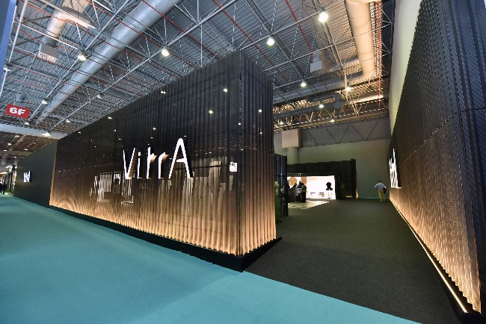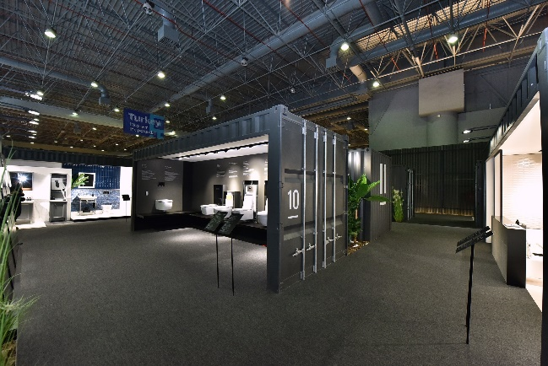

Eczacıbaşı Yapı Ürünleri Grubu, VitrA ve Artema’nın en yeni ürünlerini ilk kez UNICERA’da sergiledi. Banyodan karoya, armatürden yıkanma alanlarına zengin bir ürün yelpazesinin sunulduğu stant, bu yıl da konteynerler kullanılarak tasarlandı. Sürdürülebilirliğe vurgu yapmak üzere geçen yıl da konteynerlerden oluşturulan stant, kısa bir süre önce dünya çapında mükemmelliğin sembolü olarak kabul edilen iF’ten ödül aldı.

3 yeni banyo koleksiyonu

VitrA, UNICERA’da 3 yeni banyo koleksiyonunu görücüye çıkardı. Valarte, klasik tarzın modern ve şık bir yansımasını temsil ederken, Integra, geniş ürün gamıyla farklı banyolar için uygun çözümler sunuyor. Projekta ise şık ve keskin hatlarının yanı sıra, alışılmışın dışında materyal kullanımıyla banyolara farklı bir hava kazandırıyor. Hijyenik ve konforlu yeni nesil klozet V-care, ince tasarımıyla aynı kategorideki diğer tüm ürünlerden farklılaşan slim klozet kapakları ve kendi kendini temizleme özelliğine sahip AutoClean lavabolar da Unicera’da sergilenen ürünler arasında yer aldı.

Akıllı teknolojileri banyoya taşıyan VitrA Smart kumanda paneli ile darbeye dayanıklı VitrA Pro fotoselli kumanda paneli de banyo kategorisinde öne çıkan ürünler oldu. Standda yer alan ve gömme rezervuarlara güvenli ve pratik montaj özelliği kazandıran metal çerçeveler, tadilat yapmadan asma klozet olarak da kullanılabilen cam gövdeli gömme rezervuarlar ve dar mekanlara uygun bir çözüm sunan kısa gömme rezervuarlar, teknik çözümleriyle kullanıcıların hayatını kolaylaştırıyor.

Küvetlere renk geldi

VitrA, malzeme ve renk seçeneklerini zenginleştirdiği panellerle, küvetleri banyo mobilyasıyla uyumlu hale getirdi. 7 renk alternatifiyle sunulan termoform, doğal ve lake kaplama küvet panelleri, banyonun tarzını değiştiriyor. Bu yıl yıkanma alanlarında da pek çok yenilik var. Memoria duş kolonu, karoyla kaplanabilen ön yüzeyi ve gizli bataryalarıyla, banyoya tasarım bütünlüğü getiriyor. Kompakt duş ünitesi de bulunan Smooth’un duş teknesi ise her banyoya uyumlu 40 farklı ebat ve 5 değişik uygulama seçeneği getiriyor. Zarif görünüşü kadar konforuyla da öne çıkan Seat, entegre oturma alanı sayesinde pratik ve ergonomik bir duş deneyimi sunuyor. Hideaway ise katlanabilen cam paneliyle yıkanma alanlarına yeni bir perspektif sunuyor.

Şelalede yıkanır gibi…

Artema’nın en yenileri arasında yer alan Strato, bir şelaleden dökülen suyun doğallığı ve güçlü etkisinin yanı sıra, yağmur damlacıklarının rahatlatıcı ve ferahlatıcı etkisini banyolara taşıyarak benzersiz bir duş deneyimi yaşatıyor. Duş başlığı, el duşu ve banyo bataryasından oluşan yeni nesil AquaHeat termostatik duş seti ise banyo ve duş keyfi için ihtiyaç duyulan tüm ürünleri bir arada sunuyor. UNICERA’da, yeni armatürlerle zenginleştirilen Suit, Q-Line ve X-Line serileri ile her banyoya uyum sağlayan Sento armatürlerin lavabo, banyo ve duş alternatifleri sergileniyor.

En yeni endüstriyel tasarım trendlerini karşılayan karolar

VitrA’nın en yeni endüstriyel tasarım trendlerini karşılayan porselen karo serileri de ilk kez UNICERA’da sergilendi. Yeni serilerde grej tonları, altıgen ve tuğla ebatları, modüler ölçüler, yeni kaydırmaz ve yumuşak yüzey seçeneği dikkat çekiyor. Fuarda sergilenen en çarpıcı karolar, 4 farklı seriyi bir araya getiren Studio koleksiyonu. Studio-tex, Studio-tab, Studio-mix ve Studio-plate serilerinden oluşan koleksiyon, modanın yeni ve iddialı rengi olarak gösterilen nude (ten rengi) tonlarını yüzeylere taşıyor.

VitrA bu yıl, Clay-Cement, Newcon ve Ash&Burn olarak adlandırdığı 3 yeni beton görünümlü karo serisi tasarladı. En yeni karo serilerden Bricx, loft havasını evin içine taşıyan çizgisiyle, modern tasarım trendlerinin yeni gündemini yansıtıyor. Urban Blue, tasarım dünyasının yükselen trendi blue stone doğal taşının çarpıcı güzelliğini, antrasit ve gri tonlarıyla yeniden yorumluyor. Taş dokulu Slatemix serisi, zamana karşı koyan mekanlar tasarlıyor. Aspenwood, Colorado’daki dağların renk zenginliğini, ahşabın doğal dokusuyla bir araya getirirken, City Rug, altıgen formu ve 2 farklı renk paletiyle, sınırsız kombinasyona olanak tanıyor. Siyah ve beyazın zıtlıklardan beslenen mermer görünümlü Marmori serisi ise klasiğin modası geçmeyecek sadeliğini mekanlara taşıyor.

